GitHub

Relatório de Comandos Executados

Nome do Aluno: Clovis Francisco de Jesus

Link do repositório: https://github.com/clovisdejesud/UC11-LeiloesTDSat

COMANDOS DIGITADOS:
Comando | Objetivo
git init | Inicia o versionamento de uma pasta/projeto.
git branch -m main | Altera a linha do tempo de master para main.
git status | Lista os arquivos que não foram versionados.
git add . | Adiciona os arquivos no versionamento.
git commit -m “descrição sucinta das modificações” | Cria uma linha do tempo para as alteraçõs.
GitHub | Criar um repositório no GitHub
git remote add origin https://github.com/clovisdejesusd/...git | Cria um atalha chamado origin para a URL copiada do repositório do GitHub.
git push -u origin main | Envia os arquivos para o GitHub.
git pull origin main | Baixa para o computador os arquivos que estão no GitHub.
git status | Lista dos arquivos a serem versionados
cd LeiloesTDSat | Comando para abrir o diretorio
cd src | Comando para abrir o diretorio
git add . | Adicionado arquivos para versionamento
git commit -m “…..” | Cria uma linha do tempo para as alteraçõs.

CAPTURA DE TELA
- Tela Inicial

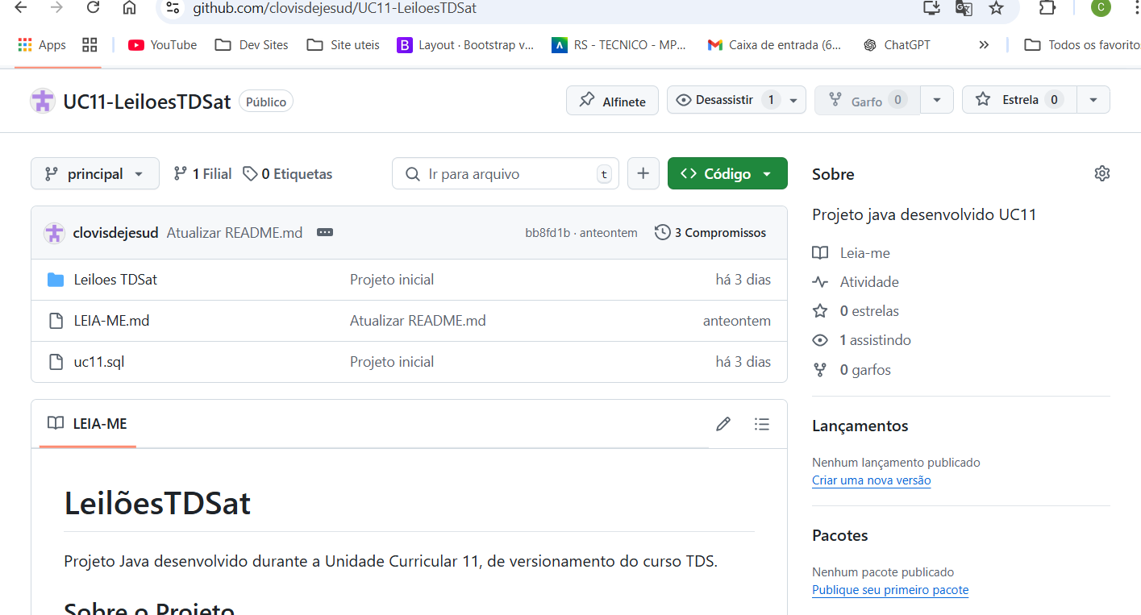

T
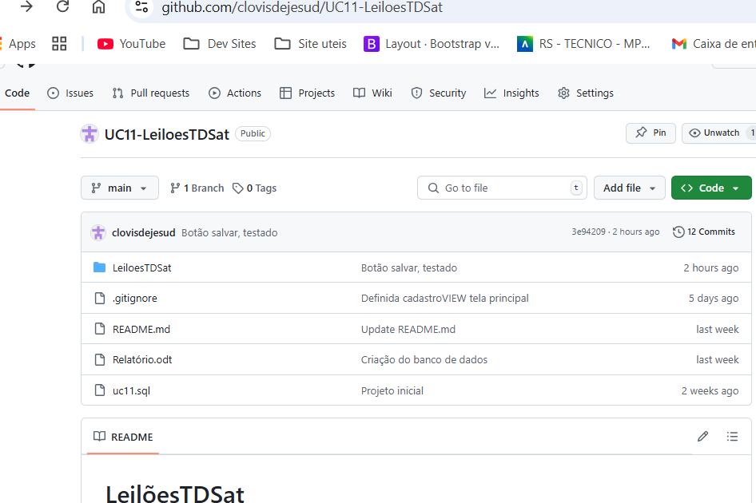
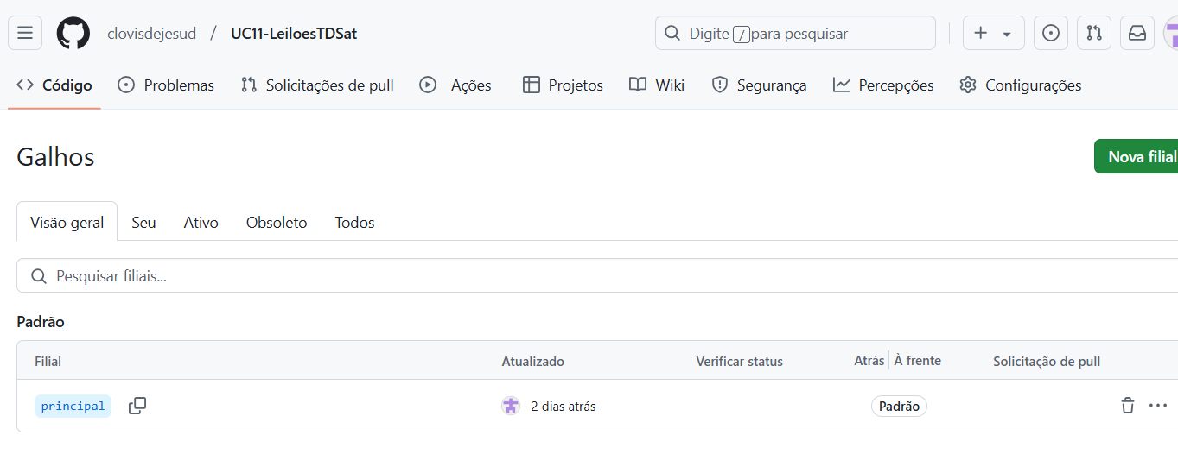
-Tela de Commits

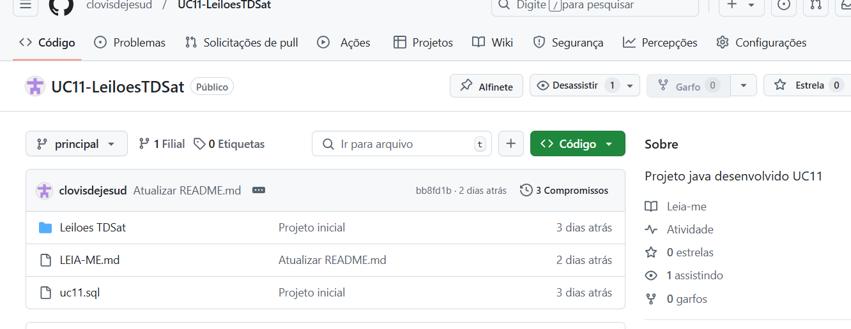

Atividade 2
-Tela de Principal

-Tela de Commits

